Załącznik nr 2
do uchwały nr……………
Rady Gminy Sztutowo
z dnia ………… 2024 r.

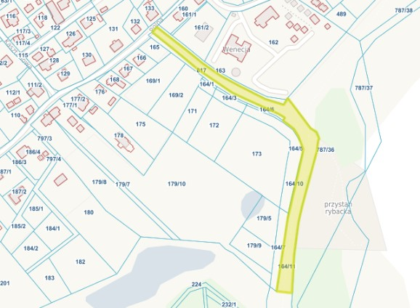

przebieg ulicy Polnej

